ФГБОУ ВО «Российский экономический университет им. Г.В. Плеханова»

Итоговый проект на тему:

«Разработка проекта интернет магазина ювелирных украшений Silver Sky Jewelry»

Программа профессиональной переподготовки: Fullstack-разработка на языке Java

Кузьмина Татьяна Игоревна

Группа: FSJ-4-22

# Предметная область

Мой экзаменационный проект - это разработка интернет-магазина по продаже ювелирных изделий из серебра Silver Sky Jewelry.

В данном web-приложении клиент может посмотреть информацию о бренде, контакты, адреса розничных магазинов, каталог ювелирных украшений, зарегистрироваться в личном кабинете, составить корзину и оформить заказ.

Так же разработан функционал для администратора, с возможностью редактирования и удаления товаров, просмотра всех клиентов магазина, их заказов, в том числе изменения статуса заказа.

# ER-модель

База данных интернет-магазина Silver Sky Jewelry состоит из 6 таблиц:

1. Category – в этой таблице хранятся на данный момент три категории товаров: серьги, браслеты, кольца.
2. Image – таблица с фотографиями товаров. Каждой фотографии присваивается уникальный номер.
3. Orders – в данной таблице хранятся все заказы, которые совершены пользователями. Таблица состоит из уникального номера заказа, даты и времени заказа, цены, статуса, id товара из заказа и id пользователя, который сделал заказ.
4. Person – таблица, в котрой хранятся все пользователи, зарегистрированные в интернет-магазине (в том числе и администратор), их роли (которые может сменить администратор), а так же пароли пользователей в зашифрованном виде (пароль состоит из хэш-значения и соли, шифрование осуществляется по алгоритму БиКрипт).
5. Product – таблица, в которой хранятся все товары из каталога интернет-магазина, с наименованием, ценой, описанием. Так же указан розничный магазин, в котором продается товар и из какой он коллекции.
6. Product-cart – таблица, которая хранит в себе собранные корзины пользователей. В ней указан id пользователя, добавившего товар в корзину, id товара и id строчки добавленного товара (порядковый номер).

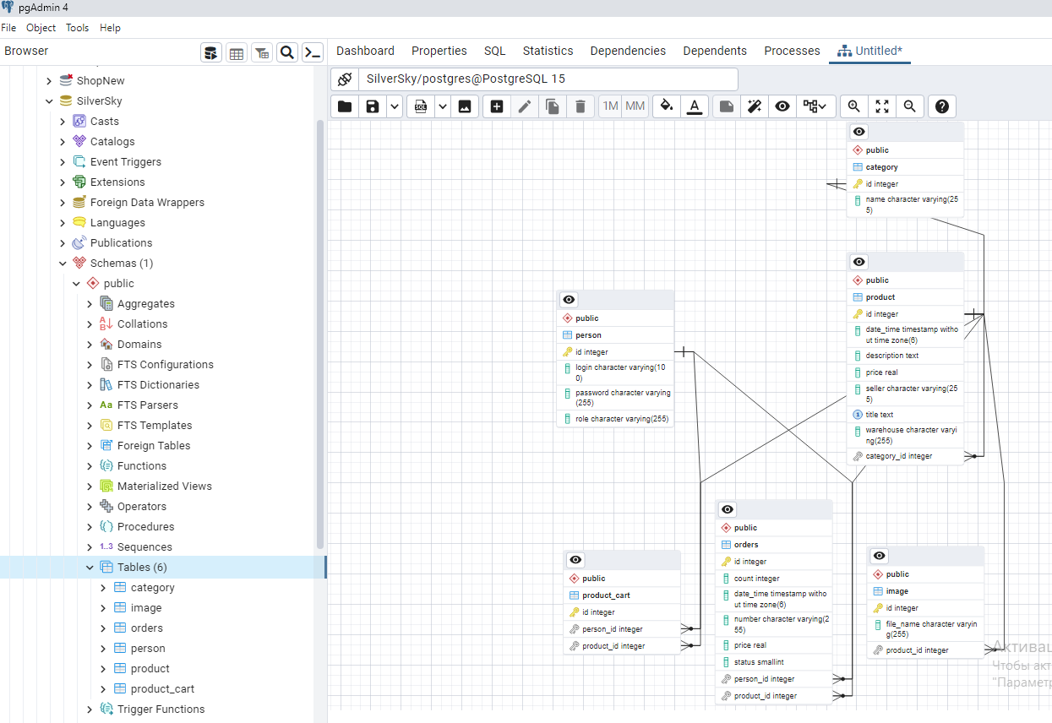

# Инструментальные средства

Проект интернет-магазина Silver Sky Jewelry был разработан на фреймворке Java Spring с использованием языков программирования Java, JavaScript, HTML, CSS.

Архитектура приложения создана в среде Intellij IDEA. Некоторые элементы верстки были разработаны с помощью фреймворка Bootstrap. Использованы иконки из библиотеки FontAwesome, фотографии для каталога товаров получены из открытых источников сети интернет.

Все зависимости для работы приложения подключены из библиотеки Maven.

Безопасность приложения обеспечена подключенным сервисом Spring Security, с помощью которого осуществляется хэширование паролей по алгоритму БиКрипт и прописывается логика аутентификации. От атаки на сайт путем межсайтовой подделки запросов защищает внедрение CSRF-токена.

База данных подключена к проекту с помощью системы управления базами данных (СУБД) PostgreSQL. Для взаимодействия с сущностями базы данных использован механизм Spring Data JPA.

Java-шаблоны созданы на основе логики подключенного к проекту шаблонизатора Thimeleaf.

За валидация данных отвечает подключенная к проекту зависимость Spring-Boot-Validation.

За удаленное подключение к приложению отвечает Spring-Boot-DevTools.

Удаленный репозиторий создан на платформе веб-сервиса GitHub, так же с его помощью осуществляется система контроля версий Git.

# Результат

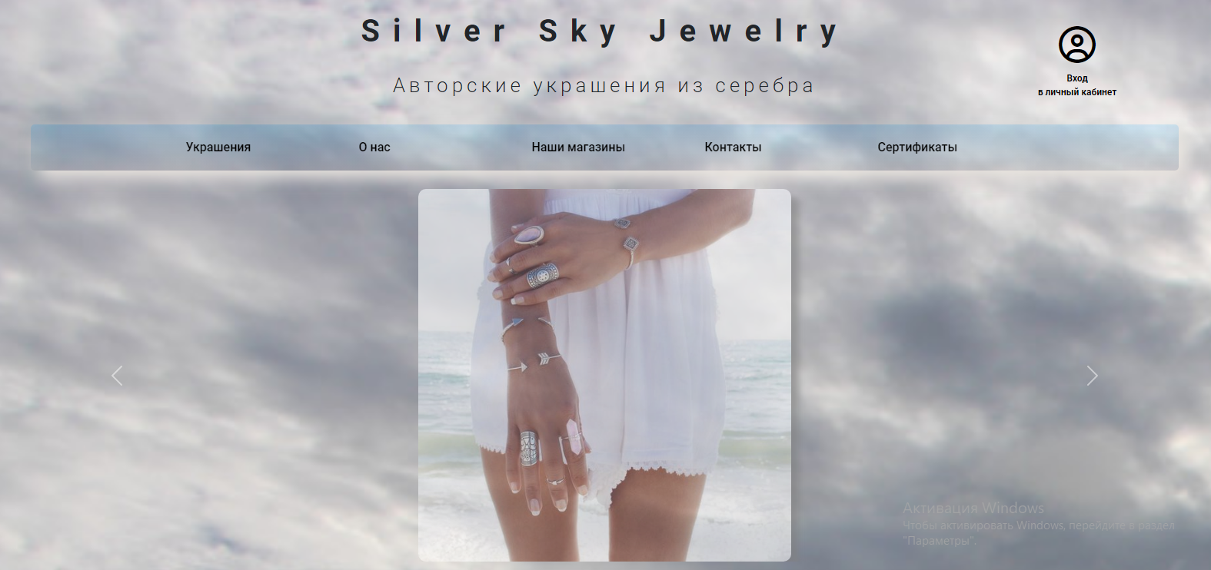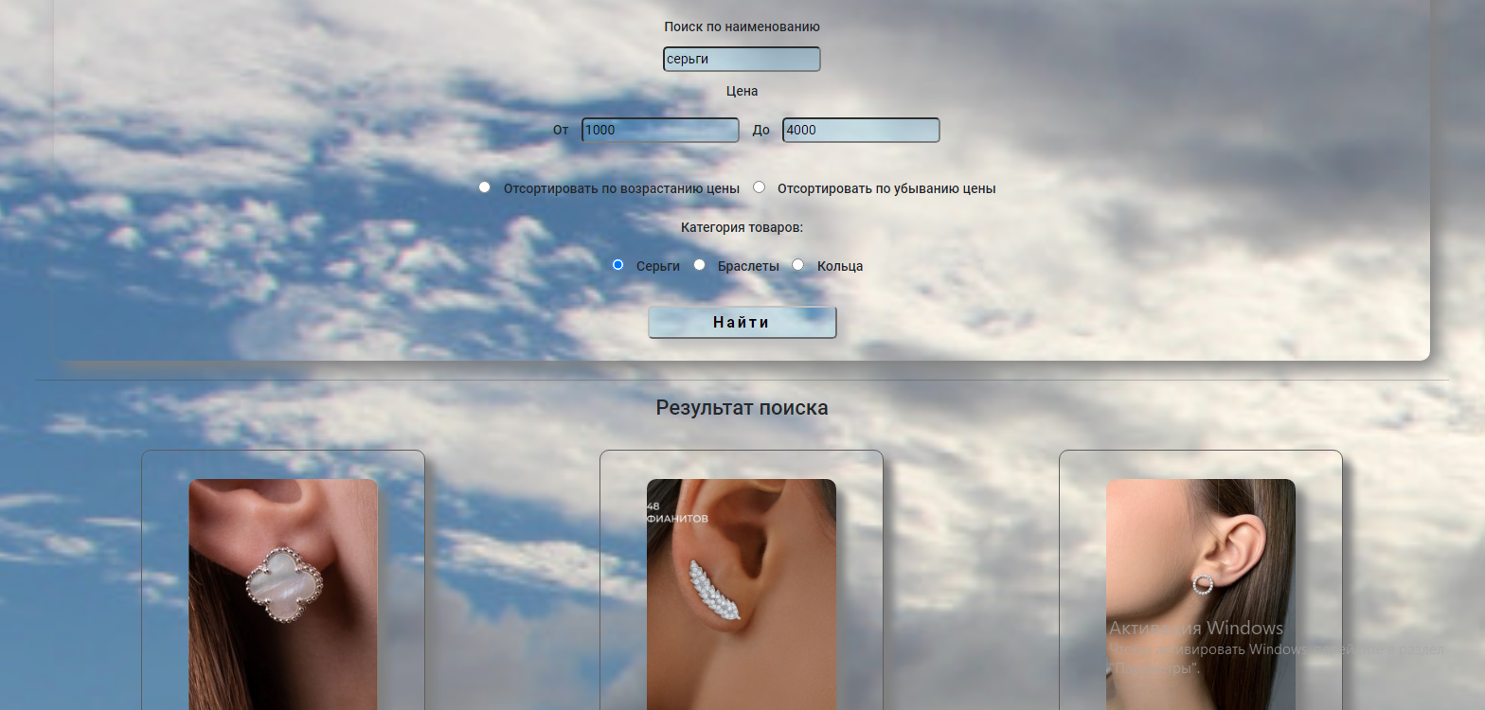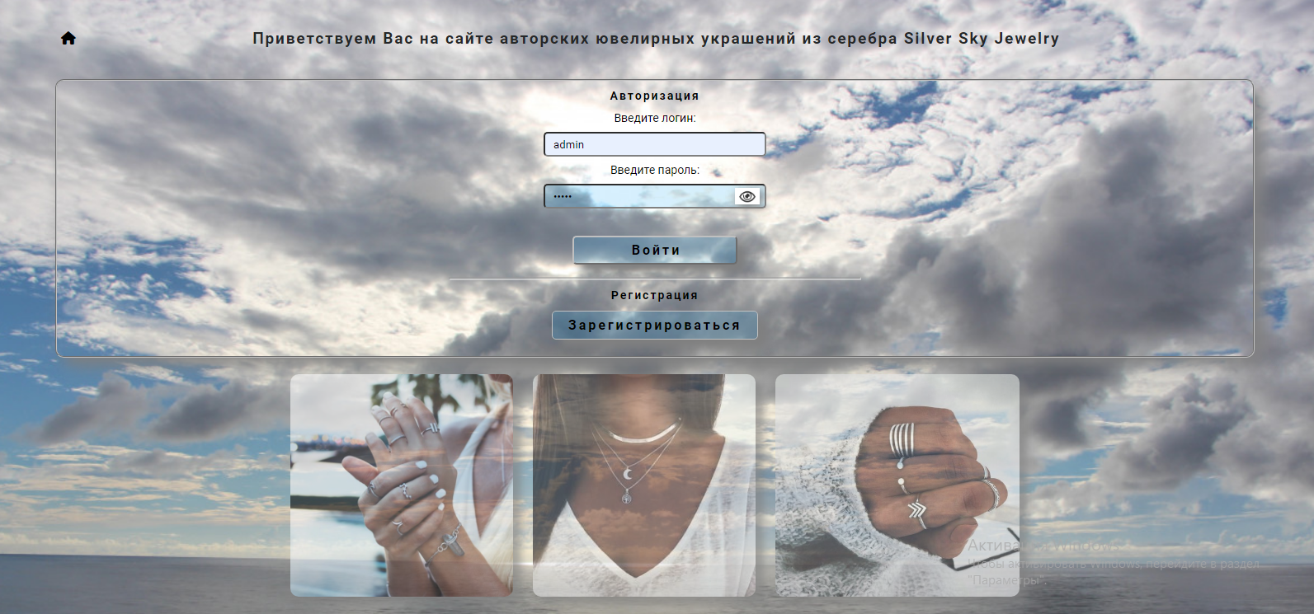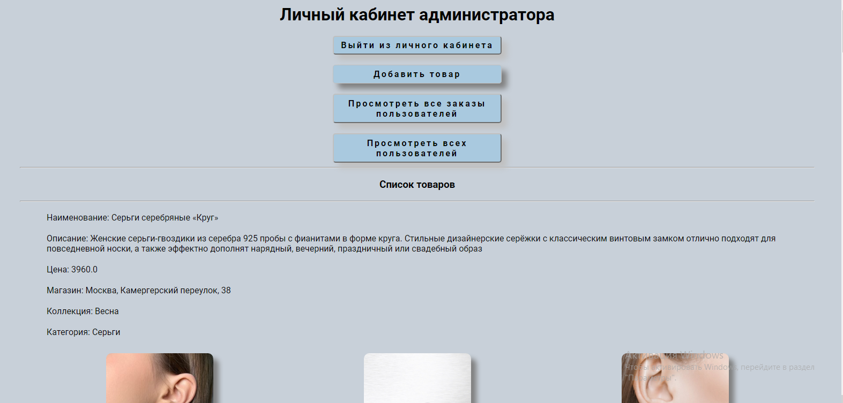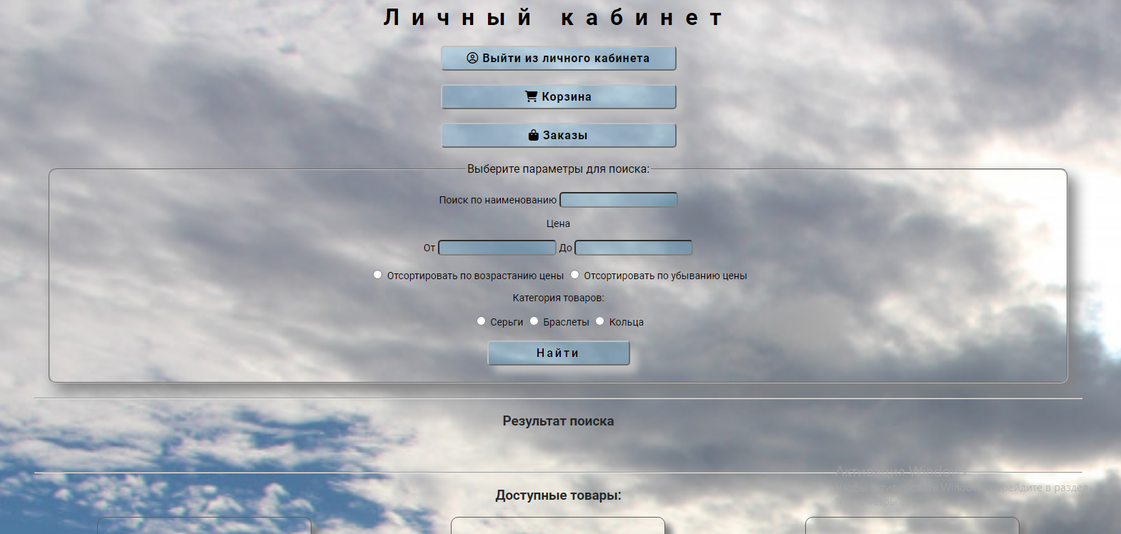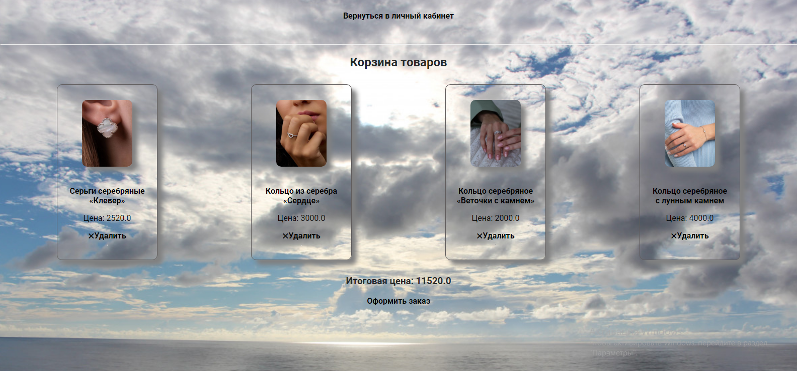

# Заключение

Большое спасибо за внимание!

Так же хочу поблагодарить за новые знания и за возможность реализовать интересный проект.

Всего доброго)